|  |  |
| --- | --- |
| **เอกสารผลการปฏิบัติงานแบบ On Site Service** | |
| **โครงการ :** | งานจ้างบำรุงรักษาระบบ SAP ด้าน Basis และ Function เลขที่ จท.81/2559 |
| **สถานที่ :** | Head office PTN |
| **วัน/เดือน/ปี :** | 09 มกราคม 2561 |
| **เวลาที่ปฏิบัติงาน:** | 09:30-15:30 น. |
| **ชื่อ-นามสกุล :** | 1. ณัฏฐี สัจจาศีล (MM) |
| **Module :** | MM |
| **Incident No. :** | MWA-MA02-000131 |

**ผลการปฏิบัติงาน :**

ให้คำปรึกษา เรื่อง การเพิ่ม Movement Type ใหม่ อ้างอิง Movement Type เดิม

**ความต้องการ :**

ผู้ใช้งานมีความต้องการเพิ่ม MVT 979 (งานการกุศล) ซึ่งเป็น MVT ที่เกี่ยวข้องกับการเบิกวัสดุ โดยต้องมีการระบุ

Cost Center ที่เกี่ยวข้องกับงบทำการ และเบิกได้เฉพาะ Material Group 31x-42x และ 44x ค่ะ ซึ่งจะต้องมีผลใช้งานได้ภายในเดือน

มกราคม 2561 จึงขอคำปรึกษาเพิ่มเติมด้วยนะคะ

**คำแนะนำ :**

1. กรณีต้องการเพิ่ม MVT ใหม่ ซึ่งทำงานเหมือน MVT เดิม ใช้ OMJJ COPY ข้อมูล เพื่อ ใช้เป็นต้นฉบับ และ แก้ MVT ได้   
   ผ่าน T- Code : OMJJ ดังตัวอย่าง สามารถเลือก MVT ที่ต้องการ และ กด คัดลอก เช่น

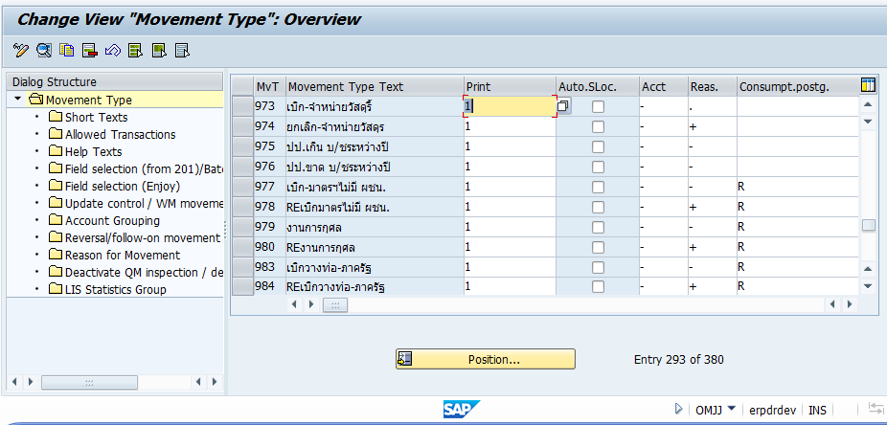

2. กรณีลงบัญชีต่างกัน MVT นี้ เฉพาะ Valuation Class ที่ต้องการ ต้องลงบัญชี ต่างกัน MVT เดิม ต้อง ไปกำหนด Configuration Accounting Maintain : Automatic Post T-code: OBYC เพิ่ม เช่นเดิมเป็น ZAX ก็ copy มาทำเป็น ZBX เป็นต้น พร้อม ระบุValuation Class กับ GL ใหม่ เช่น

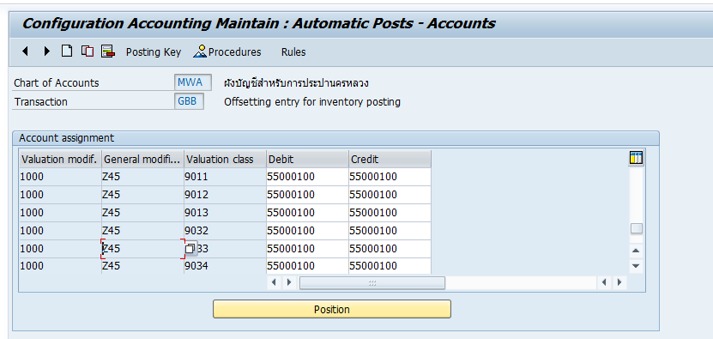

3 กำหนด account grouping (Account Modification) ที่สร้างจาก OBYC ผ่าน T-Code: OMWN เช่น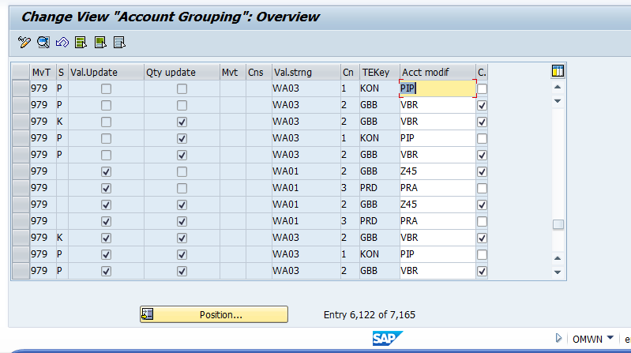

1. ตรวจสอบ Simulate Inventory Management : Entry of Simulation Data ผ่าน T-code OMWB โดยเลือก Account Assignment

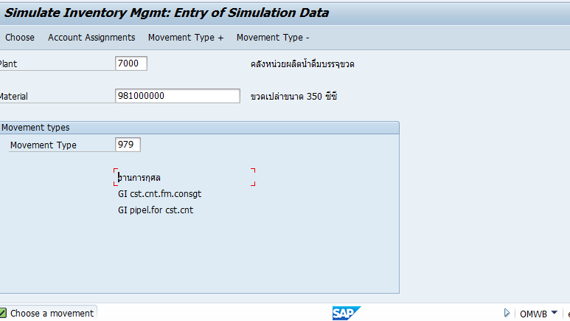

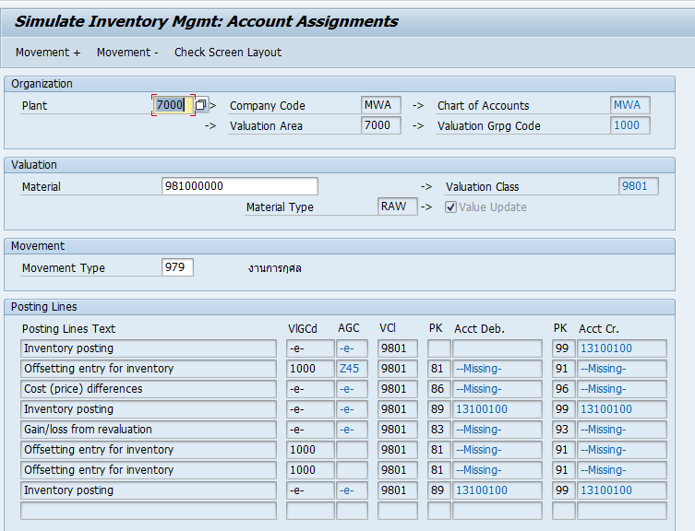

**คำแนะนำอื่นๆ เพิ่มเติม :   
-**